- 采购清单及技术要求（黄色标注请注意）
1. 基本要求
序号 | 品名 | 单位 | 数量 | 技术要求 | 参考图片
1 | 双层床（上下床） | 套 | 341 | 1、上下双层床包括：床架、床板、护栏、蚊帐杆、扶梯、鞋架等。  2、上下双层床的长度2000mm（床头片+床铺架），宽度为900mm，上铺床面高度为1810mm，下铺床面高度为450mm，护栏长度≥1400mm，高度≥300mm。  3、床头片：立柱采用50*50*2.0mm钢管制作，每个床片顶部焊接二根25*50*1.5mm连接钢管，中间三根Ф19*1.2mm的竖管，床片底部离地450mm焊接二根25*50*1.5mm连接钢管，中间三根Ф19*1.2mm的竖管。床立柱腿顶部须焊接密封，立柱腿底部须有橡胶保护与地面隔开，透气、防潮、防锈。  4、床铺架：主梁30*60*1.5mm钢管与连接横梁25*25*1.5mm钢管（5根）焊接成整体床铺架，床铺架焊接3.0mm厚钢板与立柱螺丝连接。  5、护栏：采用25*25*1.5mm钢管制作，与床铺架主梁焊接固定，焊接点不少于2点，与床片立柱用螺丝连接。护栏需显示永久性“床褥最大高度警示线”，警示线与护栏顶边的距离≥200mm。安装后的护栏缺口宽度尺寸在500mm～600mm之间，高度≥300mm。  6、扶梯：立管采用25*40*1.2mm钢管制作，与床片立柱和床铺架主梁用螺丝连接固定。脚踏板采用≥1.5mm防滑钢板折边制作，脚踏板宽度≥60mm，扶梯净宽度≥350mm。  7、蚊帐支架：采用20*20*1.2mm钢管制作,为非活动式，结构牢固，高出床面1100mm，固定安装在床立柱上。  8、床板：材质为杉木板，每条木板宽度≥70mm，厚度≥18mm，每条木板间的缝隙≤10mm，铺板横档四根，规格为30*40mm的杂木，铺板钢钉须有防拔处理。  9、鞋架：边框材料25×25×1.2mm方管，中间材料为Ф19*1.2mm圆管，与床片下的横档用螺栓固定。  10、所有钢制品须经除油、除锈、清洗、表面预处理，静电喷塑，喷塑表面光亮平整，无颗粒渣点，颜色为灰白色 。 | 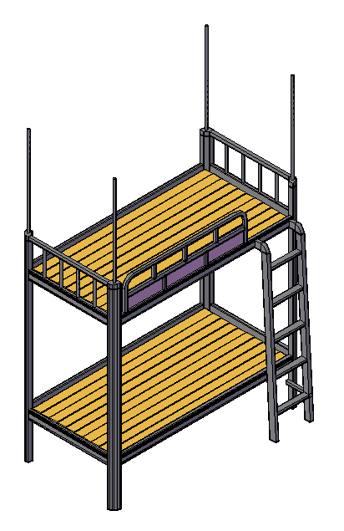  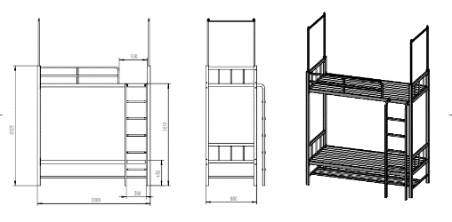
2 | 单人学习桌 | 套 | 144 | 1.外形尺寸为800*600*780  2.桌脚采用40mm*40mm*1.2mm优质方管制作而成  3.桌面为灰白色防火板，前压后圆，厚度不小于25mm。防火板的耐磨性能、耐沸水、耐于热、耐水蒸、稳定性、抗大球冲击、耐划痕、耐污染、耐光色牢度、耐香烟灼烧、耐龟裂性能、甲醛释放量等均符合国家标准  4.钢制抽斗采用采用净板不小于0.6mm厚度冷轧钢板，喷涂完厚度0.65mm以上，经折弯，冲压，高频焊接成型，所有钢材焊接口打磨光滑，钢材经除油、除锈、水基脱脂处理。冷轧钢板的外观性能要求、金属件（喷涂层）、硬度、附着力，力学能力，中性盐雾试验（NSS）等均符合国家标准；喷涂符合HG/T 2006-2022、GB 18581-2020。冷轧钢板符合GB/T 1741-2020、GB/T 3325-2017、GB/T 5213-2019要求。  5.使用优质静电喷涂粉末，做静电喷涂处理，涂层无剥落，平整美观。静电喷涂粉末的筛余物、胶化时间、粒径分布、流动性、密度、涂膜外观、附着力、铅笔硬度、耐冲击性、杯突试验、弯曲试验、光泽、耐磨性、耐酸性、耐碱性均符合HG/T 2006-2022、GB 18581-2020标准  6.桌架焊接采用二氧化碳保护焊，钢柜焊接采用点焊、压焊、二氧化碳保护焊、激光自动焊，所有板面经脱脂、酸除锈、磷化后，使用环保塑粉，做静电喷涂处理，涂层无剥落，平整美观。  7.所有脚套配件采用优质环保工程塑料。工程塑料理化性能，重金属（可溶性铅、可溶性镉、可溶性铬、可溶性汞），多环芳烃，多溴联苯，多溴二苯醚，邻苯二甲酸酯等均符合国家标准 | 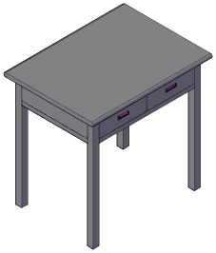
3 | 二人位钢制书桌 | 套 | 109 | 1）规格尺寸：  储物衣柜： 长1400*宽550*高1220mm  置物书架： 长1400*宽350*高700mm  钢木学习桌：长1400*宽600*高780mm  - 材质要求：钢制组合柜由储物衣柜、置物书架、钢木学习桌组合而成。储物衣柜、置物书架主材采用1.0mm优质冷轧钢板。钢木学习桌钢架为整体焊接式，钢脚采用40*40*2.0mm钢管，连接管采用20*40*1.5mm钢管，抽屉采用1.0mm优质冷轧钢板，门板有透气孔，门板和抽屉采用菱形挂锁结构，抽屉采用品牌三节导轨，学习桌台面板采用厚度为25mm灰白色防火面实木多层板，甲醛释放限量≤0.124mg/m³。与地面接触部分须用橡胶套包裹，储物衣柜背面用M8加长钢质膨胀螺钉固定在墙上，并与书架、学习桌上下连接固定。  - 颜色：灰白色。  所有钢制品须经除油除锈、清洗、表面预处理工艺，表面静电喷塑，喷塑表面光亮平整，无颗粒渣点，颜色均匀。  实木多层板符合GB／T 39600-2021 ,  HJ571-2010,GB18580-2017，GB／T34722-2017。 冷轧钢板符合GB/T 1741-2020、GB/T 3325-2017、GB/T 5213-2019要求。导轨符合B/T2454-2013、GB/T 6739-2022、QB/T 3828-1999、GB/T 10125-2021、GB/T 700-2006要求。 | 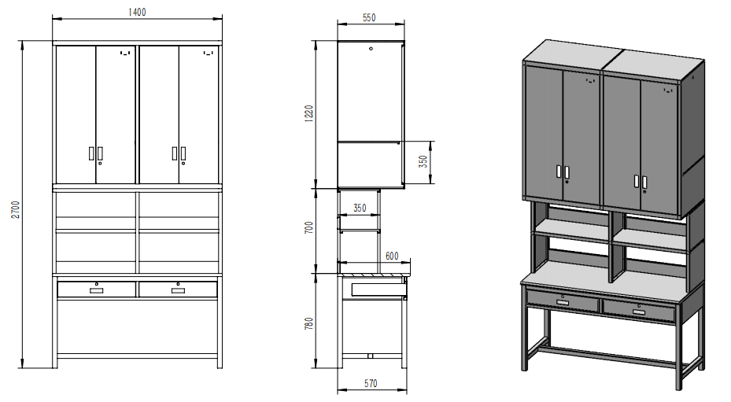
4 | 三人位钢制书桌 | 套 | 91 | 1）规格尺寸：  储物衣柜： 长1800*宽550*高1220mm  置物书架： 长1800*宽350*高700mm  钢木学习桌：长1800*宽600*高780mm  2）材质要求：钢制组合柜由储物衣柜、置物书架、钢木学习桌组合而成。储物衣柜、置物书架主材采用1.0mm优质冷轧钢板。钢木学习桌钢架为整体焊接式，钢脚采用40*40*2.0mm钢管，连接管采用20*40*1.5mm钢管，抽屉采用1.0mm优质冷轧钢板，门板有透气孔，门板和抽屉采用菱形挂锁结构，抽屉采用品牌三节导轨，学习桌台面板采用厚度为25mm灰白色防火面实木多层板，甲醛释放限量≤0.124mg/m³。与地面接触部分须用橡胶套包裹，储物衣柜背面用M8加长钢质膨胀螺钉固定在墙上，并与书架、学习桌上下连接固定。  3）颜色：灰白色。  所有钢制品须经除油除锈、清洗、表面预处理工艺，表面静电喷塑，喷塑表面光亮平整，无颗粒渣点，颜色均匀。  实木多层板符合GB／T 39600-2021 ,  HJ571-2010,GB18580-2017，GB／T34722-2017。 冷轧钢板符合GB/T 1741-2020、GB/T 3325-2017、GB/T 5213-2019要求。导轨符合B/T2454-2013、GB/T 6739-2022、QB/T 3828-1999、GB/T 10125-2021、GB/T 700-2006要求。 | 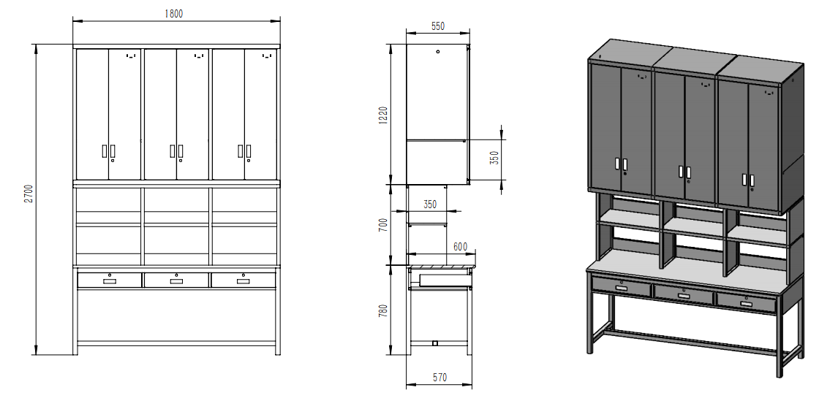
5 | 小方凳 | 套 | 707 | 1.外形尺寸为450mm（高度）×345mm（长度）×265mm（宽度）  2.凳架采用25mm*25mm*1.2mm优质方管制作而成。  3.凳面为E1级木纹色三聚氰胺板，厚度不小于2.5cm。板材的甲醛释放量，品质属性（苯、甲苯、二甲苯），防霉菌性能，总挥发性有机化合物(TVOC)均符合国家标准  4.颜色：凳架灰白色。（颜色可选）  5.凳架焊接采用二氧化碳保护焊，所有板面经脱脂、酸除锈、磷化处理。  6.使用优质静电喷涂粉末，做静电喷涂处理，涂层无剥落，平整美观。静电喷涂粉末的筛余物、胶化时间、粒径分布、流动性、密度、涂膜外观、附着力、铅笔硬度、耐冲击性、杯突试验、弯曲试验、光泽、耐磨性、耐酸性、耐碱性均符合HG/T 2006-2022、GB 18581-2020  7.所有脚套配件采用优质环保工程塑料。工程塑料理化性能，重金属（可溶性铅、可溶性镉、可溶性铬、可溶性汞），多环芳烃，多溴联苯，多溴二苯醚，邻苯二甲酸酯等均符合国家标准 | 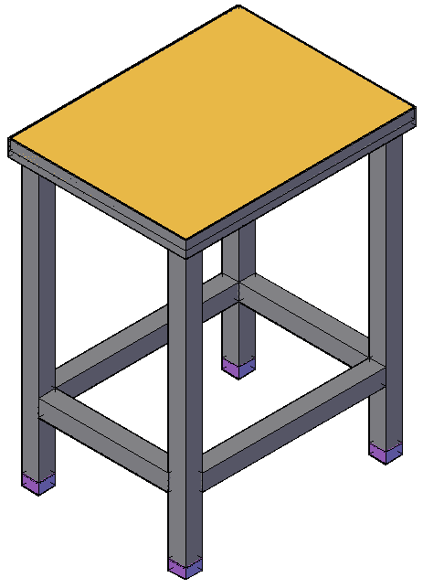
6 | 衣柜 | 套 | 48 | 长度800mm，宽度600mm，高度2100mm（平开门、1人）。衣柜柜体采用≥18mm厚E1级实木多层板贴橡胶木木皮制作，门板采用橡胶木实木制作，加工平整光洁，倒棱均匀，无瑕疵。所有木材都经过烘干处理，使材料不变形、不缩水、无虫蛀，使结构牢固、不松动。五金配件：采用铰链（符合QB/T2189-2013、GB/T3325-2017要求）。油漆：油漆采用环保油漆，经过三底两面油漆而成，做到正视面涂层平整光滑，涂膜无明显木孔、沉陷，光泽柔和。颜色：红棕色。 | 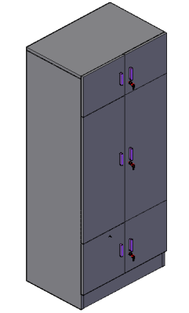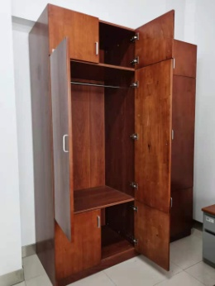
 |  |  |  | 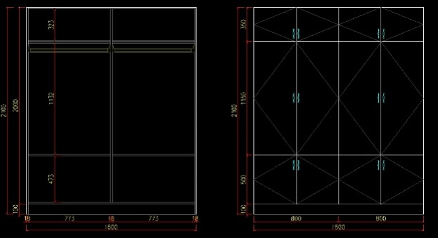
5.2验收检测达到以下要求：
5.2.1 检测标准
“GB18580 -2017室内装饰装修材料 人造板及其制品中甲醛释放限量”
“GB18583 -2008室内装饰装修材料胶粘剂中有害物质限量”
“GB18584-2001室内装饰装修材料木家具中有害物质限量”标准。
GB/T 3325-2017《金属家具通用技术条件》
GB/T 3324-2017《木家具通用技术条件》
家具安装完毕室内空气质量标准达到以下要求:
甲醛含量≤0.07(mg/m3)
苯含量≤0.06(mg/m3)
TVOC≤0.45(mg/m3)
上述空气检测在家具安装摆放到位后的10个日历日内提交检测报告，抽取一个房间由成交供应商委托第三方具备检测资质的检测机构进行检测，检测费用由成交供应商自行承担。如检测不合格的，成交供应商必须在采购人要求的时间内整改并进行二次检测，如检测仍不合格的，采购人有权解除合同，并由成交供应商承担由此造成的一切后果及经济赔偿。
5.2.2在产品生产过程中，供应商需按照采购文件、响应文件及合同要求的质量及技术标准组织生产，采购人随时可以到供应商的生产现场对公寓床等原材料的厚度、规格、材质进行抽样检查。 产品安装前，采购人组织相关人员依据采购文件、响应文件及合同要求的质量及技术标准对产品进行质量检查、检测，合格后方可进行安装。对产品抽查不符合要求的，将加倍抽查，若加倍抽样仍不合格，将判定所供家具的材料不合格并全部退货，供应商承担全部责任并赔偿采购人因此产生的全部损失。

